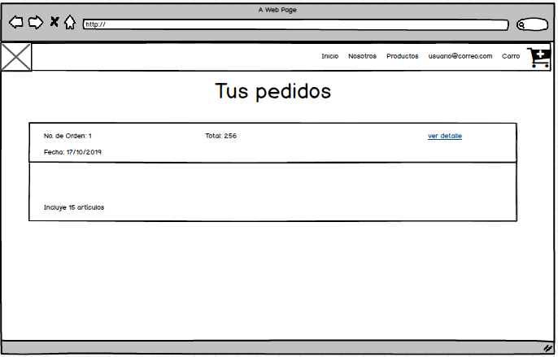

Caso de Uso: Mostrar pedidos de cliente

Actor(es): Cliente

Tipo de caso de uso: Esencial

Descripción: El cliente puede ver el precio total y la fecha de las ordenes que ha realizado.

|  |  |  |  |
| --- | --- | --- | --- |
| **No.** | **Acciones del actor** | **No.** | **Acciones del sistema** |
| 1 | Solicita ver los pedidos que ha realizado | 2 | Despliega una lista de los pedidos |

**Nota de Seguridad:** Solo los clientes autentificados por ASP Identity pueden ver sus pedidos.

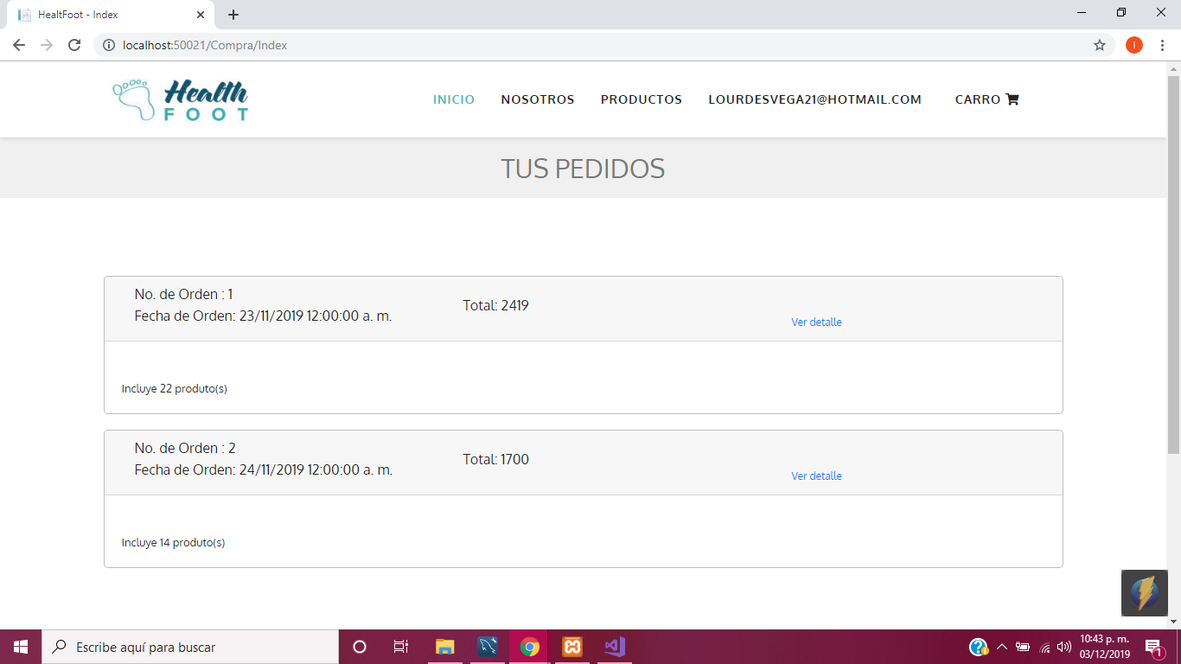

|  |  |  |  |  |  |
| --- | --- | --- | --- | --- | --- |
| Elaborado por: | Lourdes Cecilia Vega Mondragon | Ultima Modificación: | 31-nov-2019 | Encargado: | Lourdes Cecilia Vega Mondragon |

Caso de Uso: Mostrar detalle del pedido

Actor(es): Cliente

Tipo de caso de uso: Esencial

Descripción: El cliente visualiza el número de orden, la fecha en que se realizó, la dirección a donde será enviado, los productos y el total

|  |  |  |  |
| --- | --- | --- | --- |
| **No.** | **Acciones del actor** | **No.** | **Acciones del sistema** |
| 1 | Solicita ver detalle de del pedido | 2 | Muestra detalle del pedido seleccionado. |

**Nota de Seguridad:** Solo los clientes autentificados por ASP Identity pueden ver el detalle de sus pedidos.

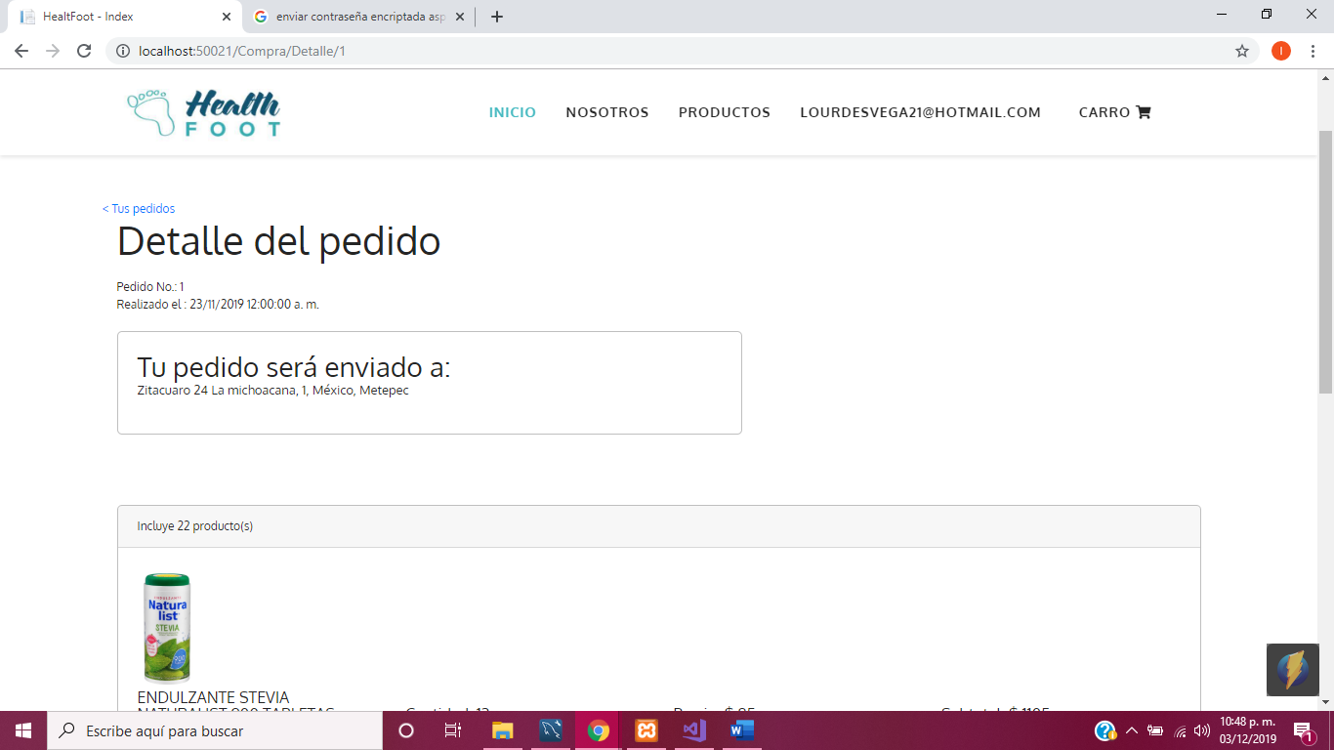

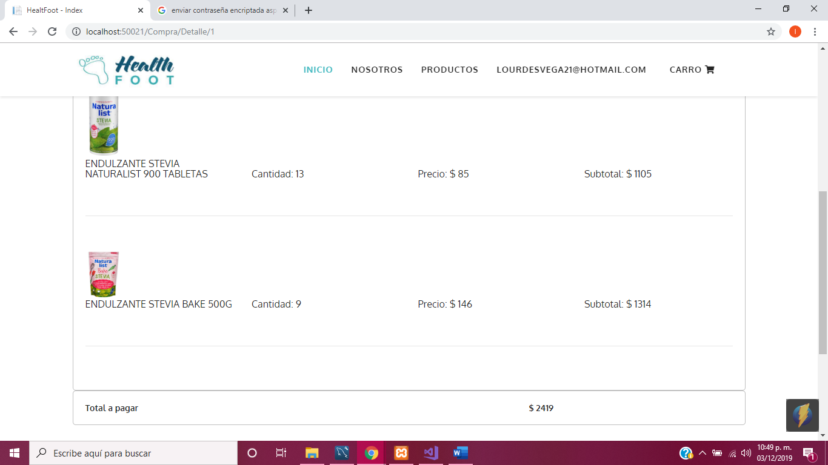

|  |  |  |  |  |  |
| --- | --- | --- | --- | --- | --- |
| Elaborado por: | Lourdes Cecilia Vega Mondragon | Ultima Modificación: | 31-nov-2019 | Encargado: | Lourdes Cecilia Vega Mondragon |

Caso de Uso: Finalizar compra

Actor(es): Cliente

Tipo de caso de uso: Esencial

Descripción: El cliente finaliza la compra

|  |  |  |  |
| --- | --- | --- | --- |
| **No.** | **Acciones del actor** | **No.** | **Acciones del sistema** |
| 1 | Solicita finalizar compra | 2 | Muestra direcciones del usuario y precio total del pedido |
| 3 | Selecciona una dirección. |  |  |
| 4 | Cliente solicita terminar compra | 5 | Sistema verifica que el cliente haya seleccionado una dirección |
|  |  | 6 | Sistema cambia estado de la orden. |
|  |  | 7 | Redirige a la página de órdenes |

3. Si no tiene una dirección previamente agregada, el cliente deberá solicitar agregar dirección (Ver caso de uso Agregar dirección)

5. Notifica al cliente que debe seleccionar una dirección

**Nota de Seguridad:** Solo los clientes autentificados por ASP Identity puede finalizar una compra.

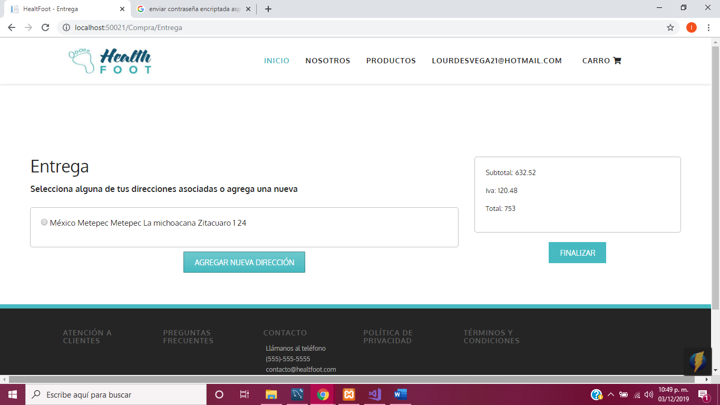

|  |  |  |  |  |  |
| --- | --- | --- | --- | --- | --- |
| Elaborado por: | Lourdes Cecilia Vega Mondragon | Ultima Modificación: | 31-nov-2019 | Encargado: | Lourdes Cecilia Vega Mondragon |

Caso de Uso: Ver direcciones

Actor(es): Cliente

Tipo de caso de uso: Esencial

Descripción: Cliente visualiza las direcciones que ha agregado

|  |  |  |  |
| --- | --- | --- | --- |
| **No.** | **Acciones del actor** | **No.** | **Acciones del sistema** |
| 1 | Solicita ver direcciones | 2 | Muestra las direcciones del cliente |

**Nota de Seguridad:** Solo los clientes autentificados por ASP Identity pueden ver sus direcciones.

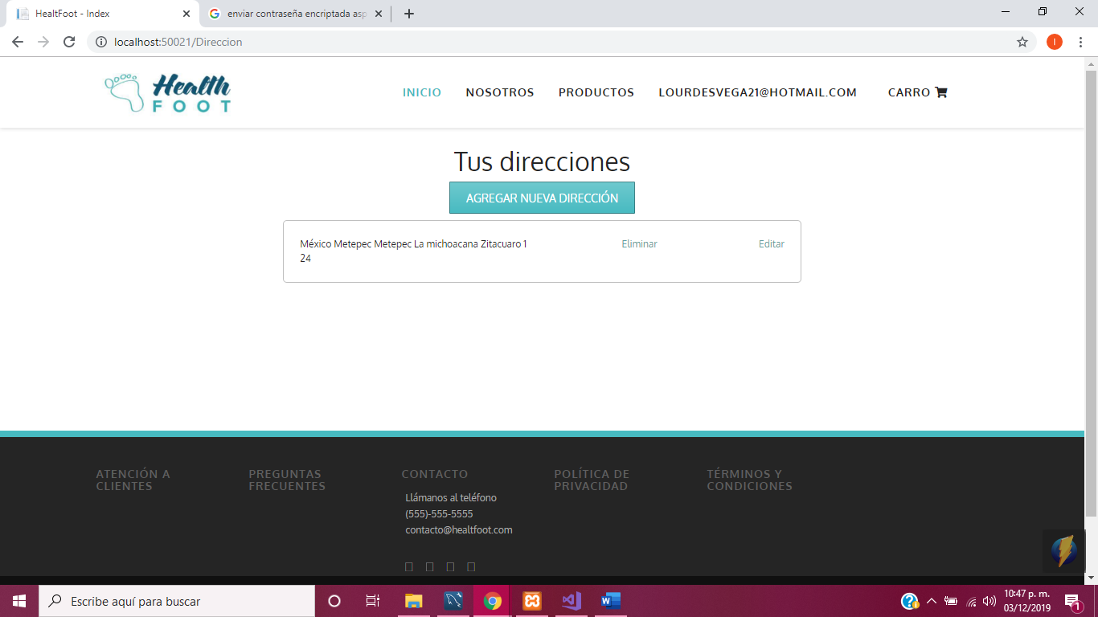

|  |  |  |  |  |  |
| --- | --- | --- | --- | --- | --- |
| Elaborado por: | Lourdes Cecilia Vega Mondragon | Ultima Modificación: | 31-nov-2019 | Encargado: | Lourdes Cecilia Vega Mondragon |

Caso de Uso: Agregar / Editar Dirección

Actor(es): Cliente

Tipo de caso de uso: Esencial

Descripción: Cliente agrega o edita una de sus direcciones para la entrega de sus pedidos

|  |  |  |  |
| --- | --- | --- | --- |
| **No.** | **Acciones del actor** | **No.** | **Acciones del sistema** |
| 1 | Cliente solicita Agregar / Editar dirección | 2 | Sistema despliega el formulario para Editar o Agregar la dirección |
| 2 | Cliente ingresa la información solicitada | 3 | Sistema verifica que todos los campos tengan información y que los datos sean correctos |
|  |  | 4 | La dirección se almacena o actualiza en la base de datos |
|  |  | 5 | Redirige a la página de direcciones |

3. Notifica al cliente que los datos no son correctos

**Nota de Seguridad:** Solo los clientes autentificados por ASP Identity pueden Agregar o Editar una dirección.

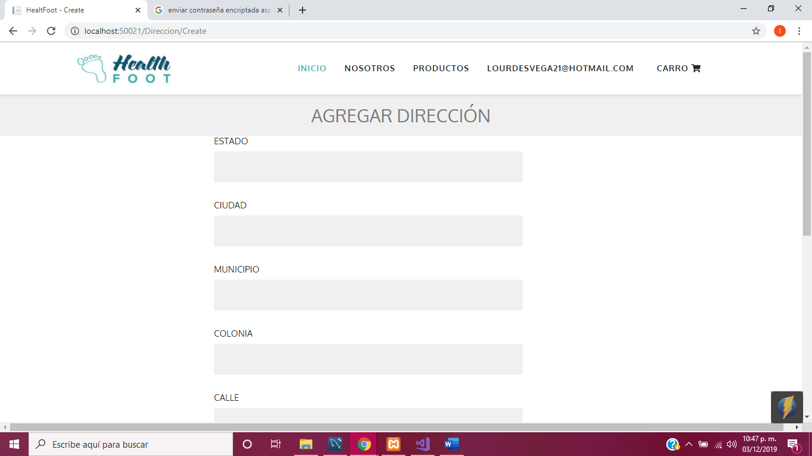

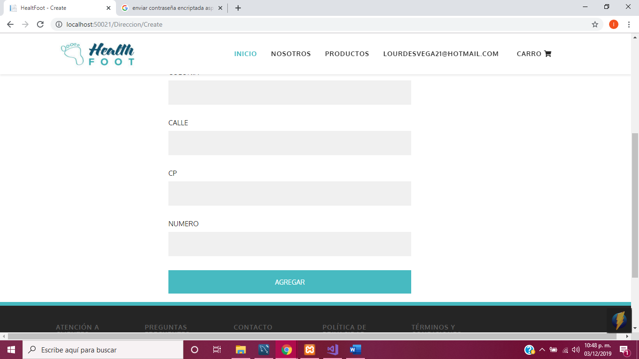

|  |  |  |  |  |  |
| --- | --- | --- | --- | --- | --- |
| Elaborado por: | Lourdes Cecilia Vega Mondragon | Ultima Modificación: | 31-nov-2019 | Encargado: | Lourdes Cecilia Vega Mondragon |